VOIP板卡应用手册

--VOIP卡坐席配置说明

概 述 2
一．准备工作 4
二．配置项说明 4
VSipServer服务器配置项 4
voip卡配置项 5
三．Voip卡配置坐席说明 7
sip服务器在内网配置坐席 7
sip服务器外网配置坐席 9
四．注意事项与常见问题 11
坐席配置注意事项 11
sip话机注册失败问题 12
Sip服务器在外网配置注意事项 13

概 述
目前相关公司推出的VOIP板卡实际上是VOIP中继语音卡(SIP TRUNK)，其实现的功能和作用相当于模拟中继卡（外线模块），只是在接入的物理介质和协议类型有区别，只适合用于那些本来已建设有VOIP交换系统（以下简称软交换平台）的环境，VOIP中继语音卡作为其中的分机接入到这个软交换平台中，如下图所示：
此处voip卡需要通过软交换平台注册到sip服务器，坐席和sip话机之间需要通过sip服务器和软交换平台协调工作才能通话。

这使得VOIP板卡使用存在以下问题：
1）在帮助最终用户搭建VOIP呼叫中心或分布呼叫中心时，要么要求最终用户建有软交换平台，要么自已来搭建一个软交换平台。
如果最终用户已建有自己软交换平台。
自已来搭建一个软交换平台，就会增加投入。当然，网上有免费的，但拿来商用功能上估计够呛。
当上一个问题解决时，你会发现接下的会许多的问题：
无法知道VOIP坐席的状态，那就无进行准确的ACD分配，各种统计功能也无法实现。
录音问题，呼叫无法对通话进行录音，需要另建一个VOIP录音系统。
坐席外呼时，往往由软交换平台直接路由致公网或其它线路，呼叫中心程序无法进行控制。
如果软交换平台没有出局路由时，坐席用户外呼时要进行二次拨号。即先通过软交换平台呼入呼叫中心VOIP中继卡中，呼叫中心程序放提示，用户再拨实际想要的号码。
增加最终配置复杂度，当增加一个VOIP坐席时，往往较交换平台和呼叫中心两个平台上都需好配置。
无法发在SIP话机发送准确的来电号码，因为来电号码是由软交换平台控制的。

鉴于以上问题，我们推出了voip坐席卡(SIP USER)，此模块具有以下功能。
1 接受客户端注册，模块采用标准sip协议，接受大多数软电话及sip话机的注册。
2 配合voip板卡实现对已注册客户端的呼叫，及对客户端呼叫进行处理。
3 送主叫及被叫号码。

配合板卡使用后，此模块将解决传统呼叫中心的遇到的诸多问题，且具有如下优势特点。
1 对voip话机实现可控。传统的呼叫中心中,voip话机需注册到第三方的sip服务器上，呼叫的建立和挂断等操作都需第三方服务器配合完成，呼叫中心控制层并不能直接控制，导致呼叫中心中的诸多功能受限。其次呼叫中主叫被叫都需注册到第三方的服务器上，这样主叫号码才能正常显示，呼叫中心的功能大大受限，更无法实现与外网的融合。而我们开发的sip坐席模即可解决如上问题。通过开放编程接口和板块配合使用，用户即可对客户端的voip话机进行控制，实现对其振铃，呼叫，挂断等操作，且可传送任意主叫到客户端
2 接口简单，易于开发。此sip坐席模块，只有两个用户接口函数，实现极为简单。配合板块使用，用户的应用开发将变得简单。
3 配置灵活，操作简单。此sip坐席模块在开发时提供了一些配置项，可根据用户需要灵活配置。且配置文件中有配置说明，用户可根据提示进行配置
4 可扩展性强，便于进行功能提升。模块提供了很多接口，可根据用户需要增加相应的功能。
5 节约成本。传统呼叫中心中需第三方提供sip服务器，需要一定投入，现在我们的sip坐席模块将代替传统sip服务器，且融合于驱动中实现更多的功能。

现在系统布局

一．准备工作
硬件环境：不支持PCI-E插槽，驱动安装后tvcconfig,tvctest程序正常打开板卡没有问题。
系统要求：win2000以上系统，驱动V1.56版本以上，Vsipserver4.2版本以上，不支持64位操作系统。

二．配置项说明

VSipServer服务器配置项
Sip服务器版本4.2以上，从官网下载最新版本的服务器。安装完成后，在安装目录下，打开config.ini文件，如图：

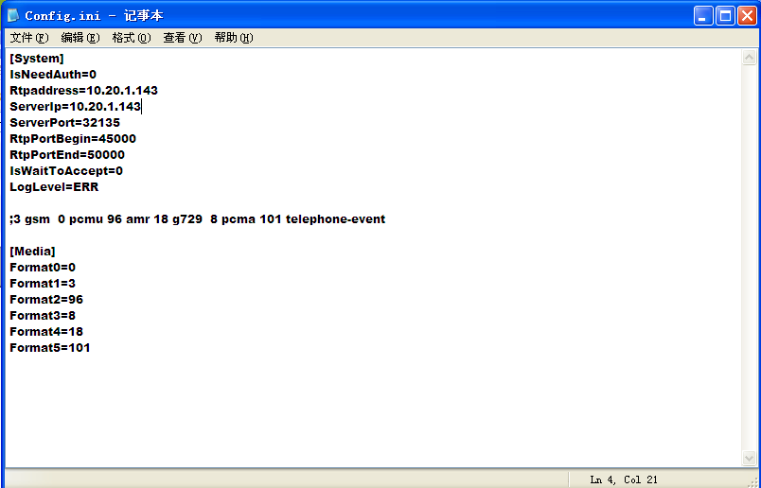

IsNeedAuth=0
是否开启用户密码校验。默认0不用开启。Vsipserver4.0版本之后提供web管理服务，开启后，被禁用的账号不能注册到服务器上，具体说明可以参考《SIP用户管理安装、操作说明》
ServerIp=10.20.1.143
VSipServer服务器的ip地址。一般填写sip服务器所在电脑的IP。
Rtpaddress=10.20.1.143
rtp数据接收发送的IP地址，和服务器所在电脑ip一致。
ServerPort=32135
sip坐席模块使用的端口号，默认32135不用修改。
RtpPortBegin=45000
语音卡传输rtp语音数据时所使用的起始端口号，默认即可。
RtpPortEnd=50000
语音卡传输rtp语音数据时所使用的最大端口号，默认即可。
IsWaitToAccept=0
sip呼出时是否等待对方摘机后再建立联系。默认为0不做修改
LogLevel=ERR
[Media]
配置sip坐席模块接受的编码格式及顺序，默认即可，无需修改
Format0=0
u率，较常用
Format1=3
gsm，一般用于电话
Format2=96
amr，一般用于手机
Format3=8
pcma，a率
Format4=18
g729
Format5=101
telephone-event，电话事件

voip卡配置项
Voip卡配置坐席模式需要在运行里输入tvcvoip.ini打开，添加配置项，如图：红色区域是需要添加的配置项。
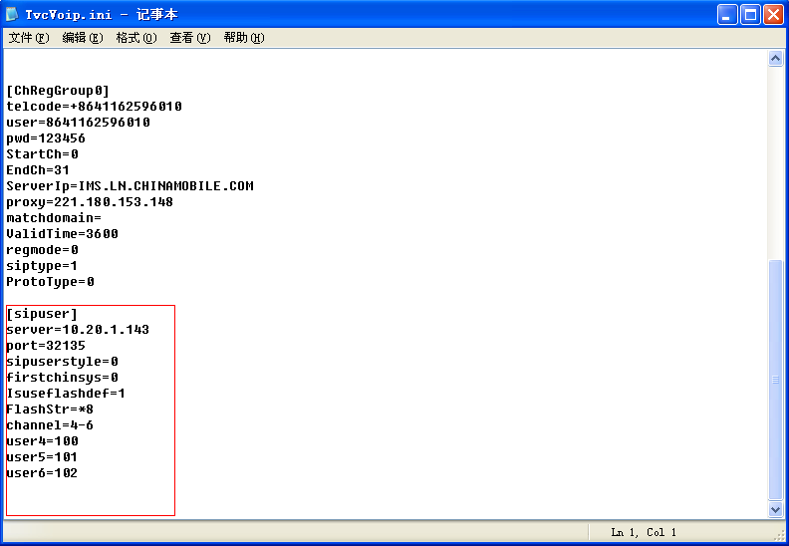

[sipuser]
server=10.20.1.142
sip坐席服务器的IP地址
port=32135
与SIP服务器配置文件Config中的Serverport端口地址一致
sipuserstyle=0
通道是否显示振铃状态 默认是0不开启
firstchinsys=0
起始通道
Isuseflashdef=1
是否开启电话闪断功能。默认1开启
FlashStr=*8
设置自定义闪断键。当Sip话机按*8时，表示闪断一次
channel=4-6
需要注册为sip坐席模块的通道的范围
user4=100
4通道的号码为100
user5=101
5通道的号码为101
user6=102
6通道的号码为102
注：1.起始通道和坐席通道配置是以voip卡实际通道序数为准。
2.坐席通道和user用户名一致。（若坐席通道是4-6 则user用户也是4-6）

三．Voip卡配置坐席说明

sip服务器在内网配置坐席
sip服务器在内部局域网使用时，在config.ini文件ServerIp改成本地电脑的IP，开启VSipServer 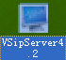
如下图：
VsipServer服务器运行中。
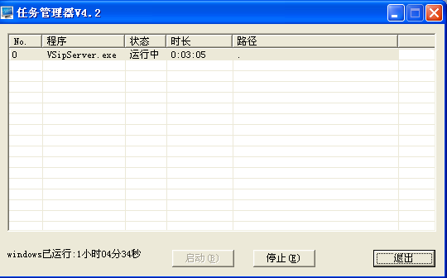

在tvcvoip.ini配置里添加sip用户，运行输入tvctest 打开测试程序。

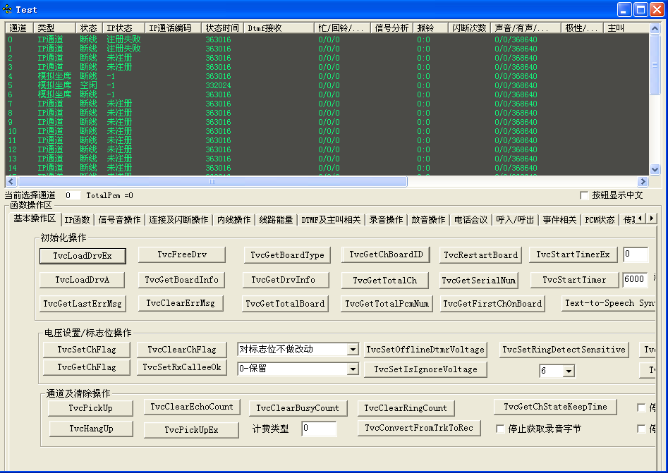
可以利用X-lite输入号码和服务器地址注册到相应通道上
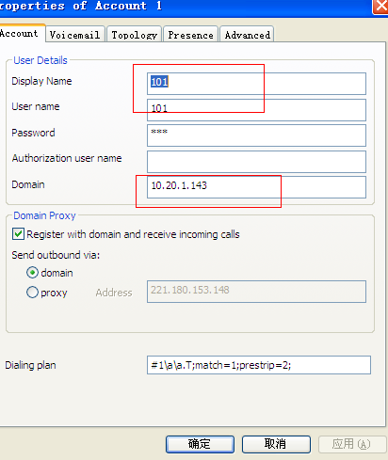
注册成功后，坐席通道显示空闲。
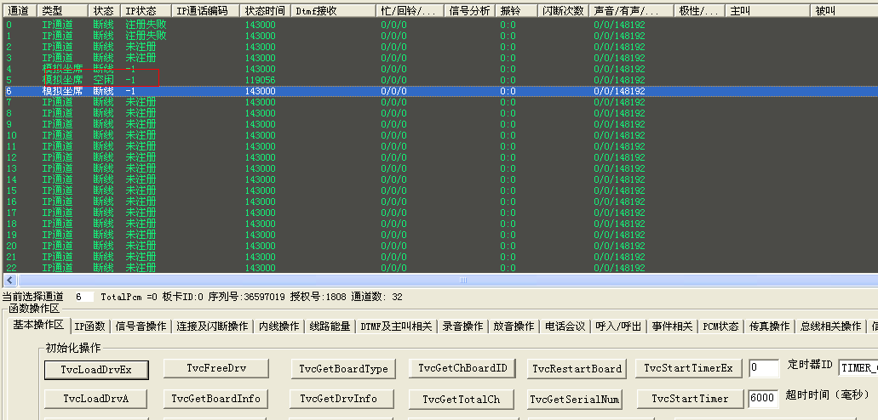

选中坐席通道可以对软电话进行振铃，放音的操作。
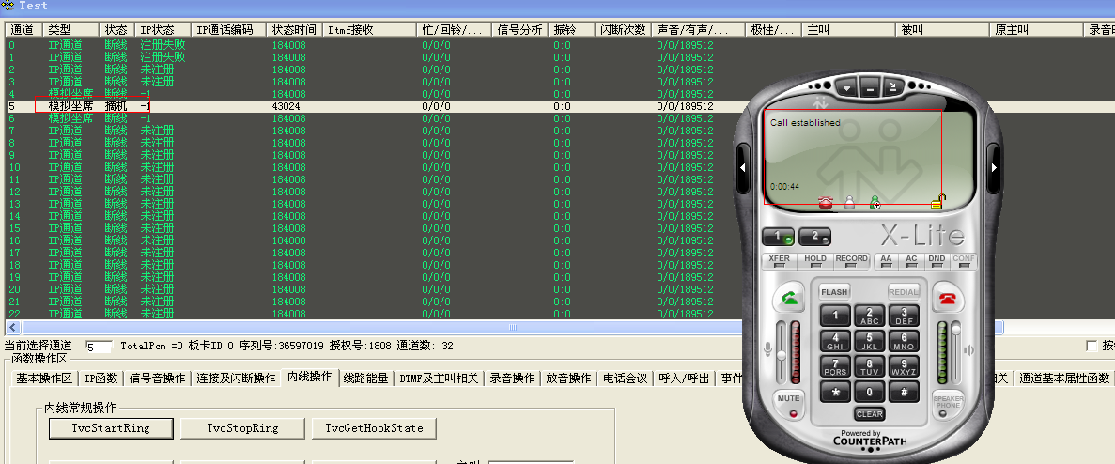
软电话挂机，通道显示空闲。

sip服务器外网配置坐席
sip服务器在外网使用时，sip话机从内网通过路由器注册到外网的sip服务器上。
一般情况下，Voip卡和sip服务器同在一局域网上，先打开sip服务config.ini，R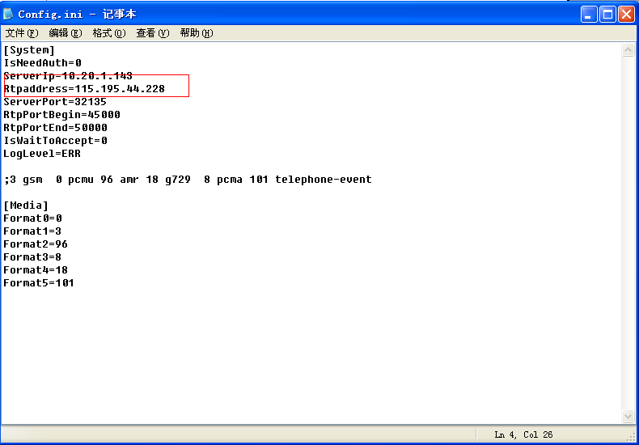
在[System]节点把Rtpaddress设置为外网地址

[System]
ServerIp=10.20.1.143（内网地址，如服务器只有外网IP没有内网Ip默认127.0.0.1）
Rtpaddress=115.195.44.228（sip服务器所在电脑外网IP地址）

板卡配置：打开TVCvoip.ini配置文件

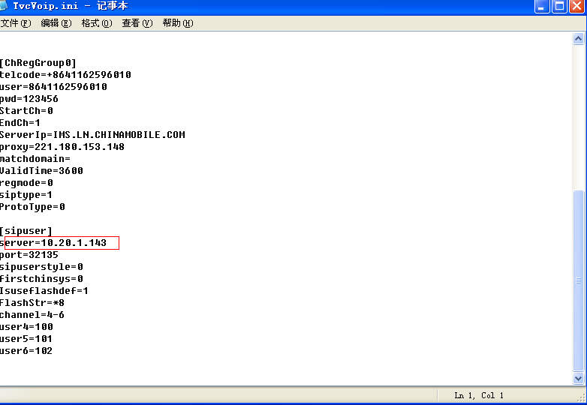
[sipuser]
server=10.20.1.143（sip服务器的内网IP地址，如无内网地址，sip服务器和板卡 同一电脑上默认ip 127.0.0.1）
配置完成后开启sip服务器和tvctest测试程序，利用sip话机进行注册，注册方式和局域网注册一样。如果有注册失败或者注册成功使用中有其他问题可使用Wireshark软件抓包，然后把抓到的消息发给我们或者相关技术人员分析。

四．注意事项与常见问题

坐席配置注意事项
在tvcvoip.ini里添加坐席用户后，板卡通道未变成坐席通道。此种情况多与起始通道和坐席通道的配置有关。比如客户有2张卡时，tvctest测试程序中vd16voip卡所在的通道是从16通道开始，此时配置坐席通道时可以有以下两种配置方法：

a). firstchinsys=0当起始通道从0开始时。所有通道都划到配置坐席的范围内，但是voip卡配置坐席的通道从所有通道的第16通道开始，所以能配置坐席的通道从16开始。
firstchinsys=0 // 起始通道
channel=16-31 // 需要注册为sip坐席模块的通道的范围
user16=100 // 4通道的号码为100

b). firstchinsys=16起始通道从16通道开始时，坐席的范围从16通道开始到结束通道，即配置坐席的范围是在voip卡通道上，配置坐席可以从voip卡的第一个通道算起，不以voip卡实际通道序数为准。

firstchinsys=16 // 起始通道
channel=0-15 // 需要注册为sip坐席模块的通道的范围
user0=100 // 4通道的号码为100
注：正常添加配置项时，配置项后面不能有注释或空格。

sip话机注册失败问题
此种情况应先检查voip板卡和sip服务器的配置是否正确，VsipServer服务器是否开启
sipserver开启后在“任务管理器”中，可以找到VsipServer.exe。
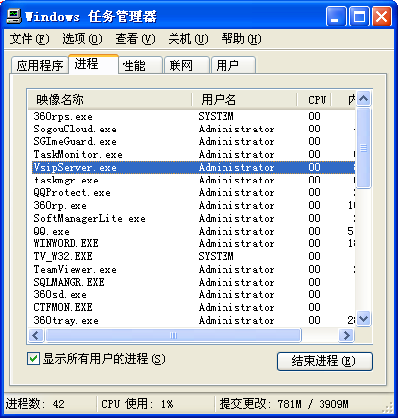
如果VsipServer.exe无法开启，则需要检查端口5060是否被驱动占用，在tvcvoip.ini配置文件里UdpLocalSipPort的端口5060改为5061
UdpLocalSipPort=5060

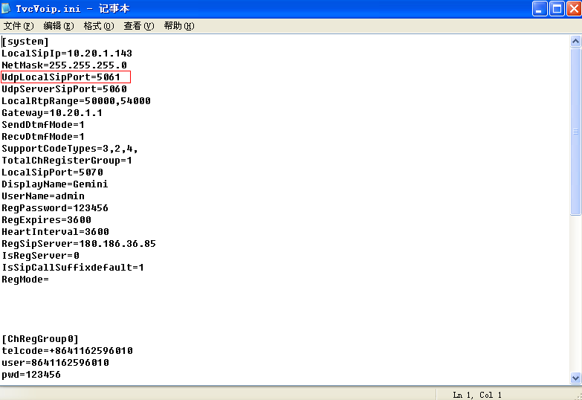
另一种情况，sip服务器可以开启，端口配置正确，但是还是注册不上，此时要检查配置文件中，配置项后面是否有添加了注释或者空格。如果还是不行，利用Wireshark抓包分析。

Sip服务器在外网配置注意事项
Sip服务器在外网使用时，如果sip话机没有使用穿透服务器，会出现单通现象。建议客户使用V1.56版本以上的驱动，在1.56版本驱动实现了rtp语音数据流穿透。

Sip话机注册到外网时，需要开启“Send SIP Keep-alives”项，服务器和sip话机发送消息时，路由器的端口有变化，保证消息能找正确的地址。如图：

